施設調書記入方法 ～共通事項～

・特に指示のない場合は、今年度4月1日現在の状況を記入してください。
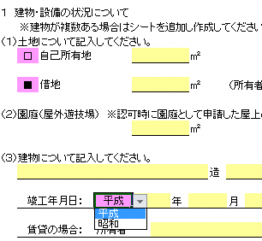
【選択式】
・ピンク色□部分
該当する場合は チェック（■）してください。

・ピンク色部分
クリックするとリストが表示されるので、
該当するものを選択してください。

【記入式】
・黄色部分・・・枠内に直接入力してください。

【シートの保護について】
・シートには保護を設定していますが、パスワードは設定していません。
行挿入等で保護解除が必要な場合は下記の手順で解除してください。
（注：図はエクセル2010のものです）

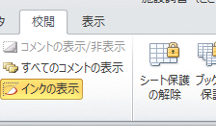
〈保護解除方法〉
エクセル画面の上段の「校閲」をクリック→「シート保護の解除」をクリック
→保護が解除されます。

〈保護設定方法〉
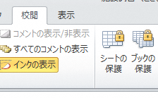
保護設定する場合は、
エクセル画面の上段の「校閲」をクリック→「シートの保護」をクリック
→「シートの保護」が表示されるのでＯＫを押す。※「シートの保護を解除するためのパスワード」は空白のままでＯＫを押してください。→シートが保護されます。

